TITRE DU DOCUMENT
Date du document

TITRE DE LA PARTIE
Titre de la sous-partie
Titre de la sous-sous partie
Curabitur et neque vestibulum, adipiscing urna sit amet, adipiscing libero. Nunc pharetra condimentum purus, a mollis nunc. Nullam ultrices aliquet neque, lacinia iaculis mauris pretium ut. Aliquam nibh diam, facilisis quis rhoncus vel, condimentum a diam. Praesent dignissim dapibus purus nec hendrerit. Praesent laoreet tellus magna, eget mattis turpis porttitor eget. Morbi tristique elementum dolor ac scelerisque. Fusce adipiscing dictum lectus et rutrum. Curabitur sit amet sapien aliquet, aliquam quam eu, varius lacus
Curabitur et neque vestibulum.
Phasellus in faucibus urna, vitae porttitor neque

Praesent laoreet tellus magna, eget mattis turpis
Curabitur sit amet sapien aliquet, aliquam quam
Aliquam nibh diam, facilisis quis rhoncus vel, condimentum a diam. Praesent dignissim dapibus purus nec hendrerit. Phasellus in faucibus urna, vitae porttitor neque. Donec sed neque id risus fringilla feugiat id sit amet nibh. Praesent laoreet tellus magna, eget mattis turpis porttitor eget. Morbi tristique elementum dolor ac scelerisque. Curabitur sit amet sapien aliquet, aliquam quam eu, varius lacus

TITRE ENCADRÉ
Phasellus in faucibus urna, vitae porttitor neque. Donec sed neque id risus fringilla feugiat id sit amet nibh. Praesent laoreet tellus magna, eget mattis turpis porttitor eget. Morbi tristique elementum dolor ac scelerisque.

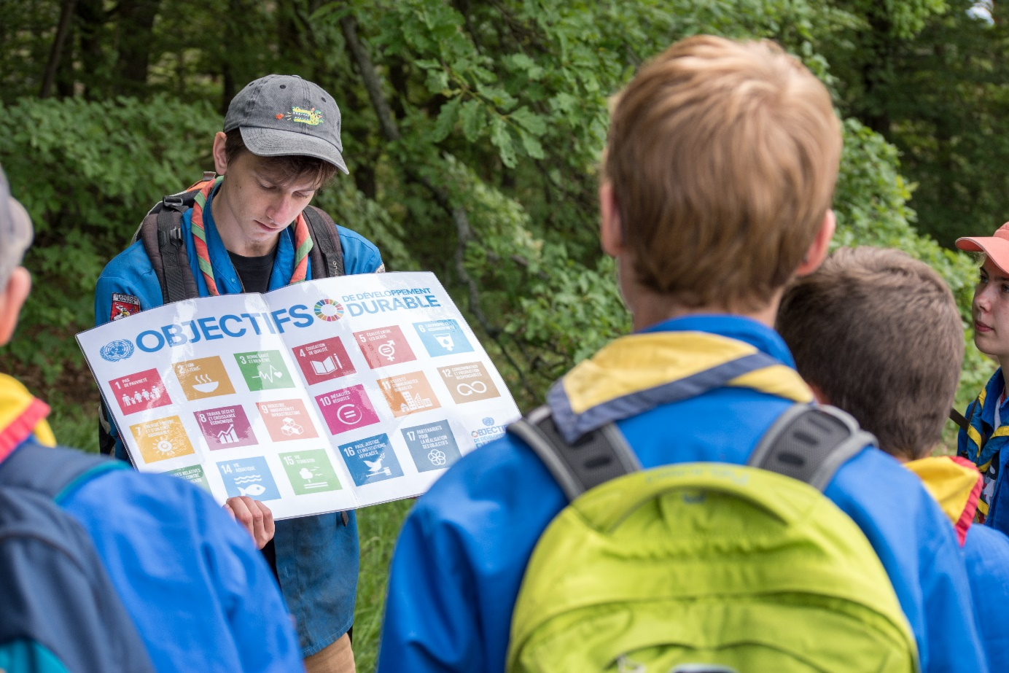
Légende de la photo

Exergue et texte à faire ressortir et ou chiffres-clés

